Product Include

<div>
<div>
$include('Include-Product', 'paramX', 'valueX')$
</div>
</div>

Product-Include which supports the following parameters:

Parameter Name | Parameter Values | Description
cgid | default: root | category id to search the products from
sortrule | sorting rule | default: product-include-default (Dev: to be added to site template with simple example rule)
pid | Master ID | specifies product ids which should be included (hard comma-separated list), count / cgid / sortrule will be ignored in this case, online products only
showinfo | true | false  default: true | Product: modelName, shortName, colorName
showpricing | true | false  default: true | Product: price
imagetype | Default: zoom | Default size as in listing
carousel | true | false (default: false) | false = view product result in more than one rows.
count | default: 4 | the product count
visiblecount | default: 4 | indicates how many products will be visible in a carousel
headline | default: empty | Setting headling in the top of products.

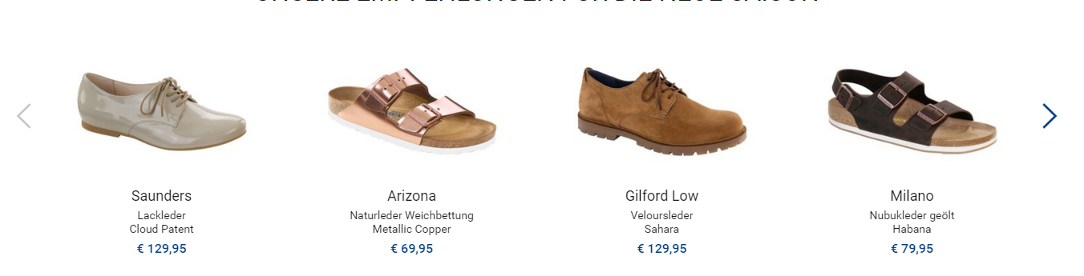

Darstellung: Entgegen der aktuell im Shop verwendeten Caroussel-Darstellung sollen die Product Includes der Content-Seiten als Listenansicht (analog der Produkt-Listing Ansicht) dargestellt. Das Schema (am Beispiel von 12 Produkten wäre wie folgt).

Listenansicht Desktop

1 | 2 | 3 | 4
5 | 6 | 7 | 8
9 | 10 | 11 | 12

Listenansicht Tablet

1 | 2 | 3
4 | 5 | 6
7 | 8 | 9
10 | 11 | 12

Listenansicht Mobile

1 | 2
3 | 4
5 | 6
7 | 8
9 | 10
11 | 12

In der Listenansicht gibt es keine swipe Indicators.

Anforderung Headline (optional): Analog zu den Headlines der Reco

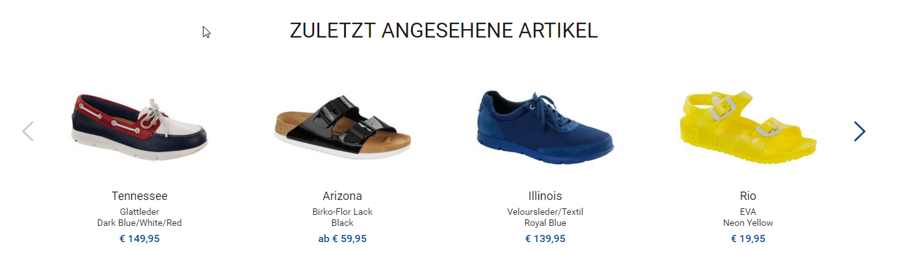
Verfügbarkeit:
- Sofern die Produktintegration über die cgid erfolgt werden vollständig nicht verfügbare Produkte automatisch nicht angezeigt.
- Sofern die Integration direkt über die Einbindung der pid erfolgt ist der Content-Manager dafür verantwortlich die Verfügbarkeit sicherzustellen. Produkte werden in diesem Fall nicht automatisch ausgeblendet.

